Affichage
CRITERE 1.4 : LIEU ET CONDITION D’USAGE FORMATION 2 ROUES (CATEGORIE AM)

Adresse la plus détaillée : | 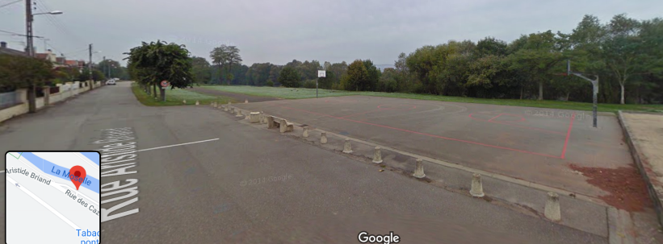  Zone de travail  Rue Aristide Briand  54550 Pont Saint Vincent
Moyen d’accès : | Voiture
Par la route : | 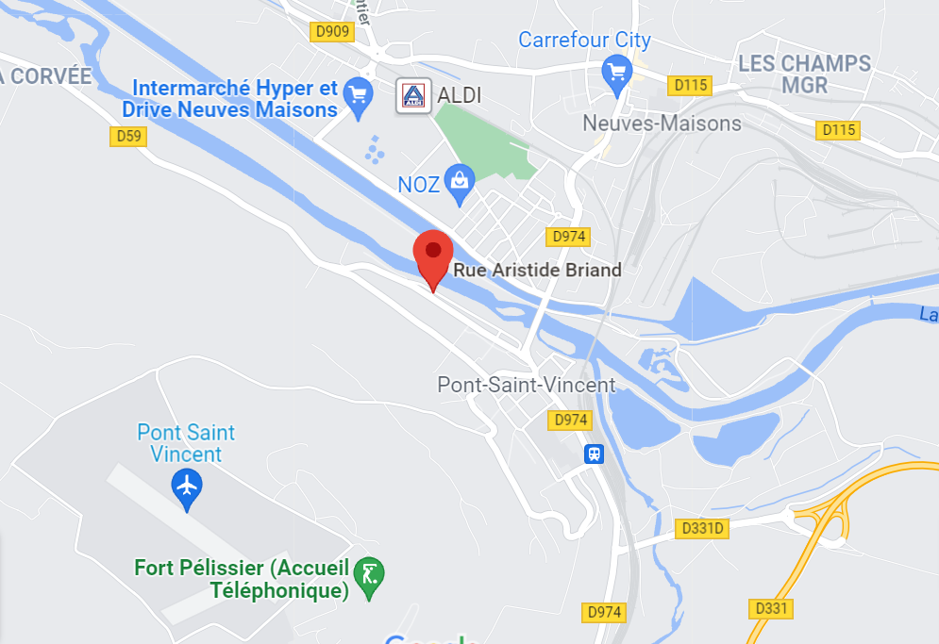
Temps de trajet depuis l’agence : | Depuis Auto école Sylvain : 7 min
Véhicules : | Yamaha Slider (50cm3) – catérogie AM
Référent pédagogique moto : | Patrick.F
Nombre de piste d’évolution : | 1
Capacité d’accueil : | Aucune

